 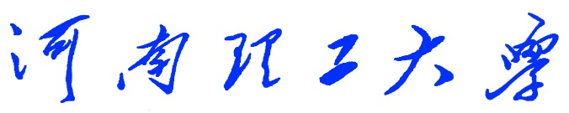

**《Python程序设计》**

**课程设计报告**

　　　　　　　　　　（2018 —2019 学年第 一 学期）

题 目 吃东西小游戏

学生姓名 杨杰

专业班级 信管16-3班

学生学号 311609030316

教师姓名 徐 文 鹏

成 绩**：**

评 语：

教师签名：

日期：

**一、设计目的**   
课程设计目的：  
本课程设计是本专业的一门重要实践性教学环节。在学习了专业基础课和《Python程序设计》课程的基础上，本课程设计旨在加深对Python程序设计的认识，对Python语言及其语言生态有一个进一步的掌握和应用，学会运用Python标准库及外接相关库来解决实际问题的基本能力，培养和提高学生分析问题、解决问题的能力，尤其是提高学生使用Python为开发语言来进行问题描述、交流与思考的能力，为毕业设计和以后的工程实践打下良好的基础。  
本课题目的：  
（1）为全面了解Python技术历史、现状与发展趋势的基础上，系统掌握Python基本概念、编程思想以及程序设计技术，具备熟练的Python编程技能和面向对象软件设计技术思想。  
（2）通过总体框架到页面设计再到代码实现，了解Python设计的一般步骤，并熟练掌握Python的设计思想。  
（3）本课题主要训练逻辑思维和Python语法，对代码编写由大到小，由总体到模块，掌握其基本逻辑，对以后的设计可以做到举一反三，进而形成逻辑思维。  
**二、课程设计任务和要求**  
1、课程设计要求：  
本课程设计主要任务是以Python为开发语言完成一个100~300行左右规模的程序项目开发。  
课程设计的基本要求是：在课程设计的各个阶段严格、规范地完成相关的文档，例如总体方案报告，详细设计报告、功能说明、数据结构说明、算法说明、程序设计框图、图例和源程序等。要求所写文档结构合理、内容完整、叙述清晰。程序源码要有详细注释，可读性好。更高要求是：有创意、系统界面美观。  
本课题要求：   
（1）页面完美，逻辑清晰。  
（2）代码编写在可读性高的情况下尽可能的简洁。  
（3）可选用PyCharm，Python IDLE等开发平台以提高开发效率，通过资料查阅和学习尽可能掌握一种或多种集成开发环境。  
（4）共同完成代码的衔接，游戏总体框架和逻辑的实现。分工编写课程设计报告，报告总共包括六大部分：设计目的、设计要求、总体设计、详细设计、调试与测试、设计总结。

1. 本课设任务和要求：

我们需要设计一个通过鼠标移动来控制猫咪去接到随机下落的鱼干，并获得分数，通过分数的累积来进入下一回合，随着回合数的增加，游戏难度也会随之增加，比如到达第三关会有炸弹下落，鱼干的下落速度会越来越快等。

1. **总体设计**

组内分工：

我（组长）负责的是游戏框架的搭建，如如何实现判断猫咪是否能成功吃到鱼干，具体实现原理是获取猫咪和鱼干的位置坐标，判断其是否相等，如果相等则判断为吃到鱼干，反之，则不行。然后就是可视化设计，界面的大小以及字体的颜色等。

范坤鹏（组员）负责具体游戏逻辑的实现，比如分数的判断，以及鱼干的下落速度和游戏进行的回合数还有生命值的计算等。

游戏的设计流程图如下所示：

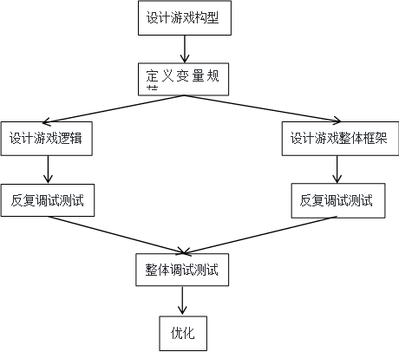

1. **设计实现**

1、最终实现结果：

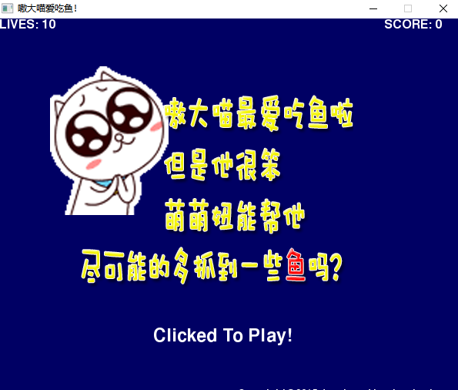

游戏启动界面

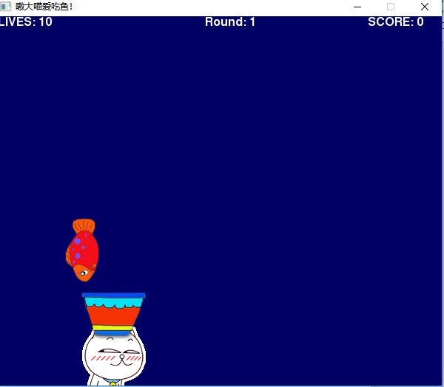

运行界面

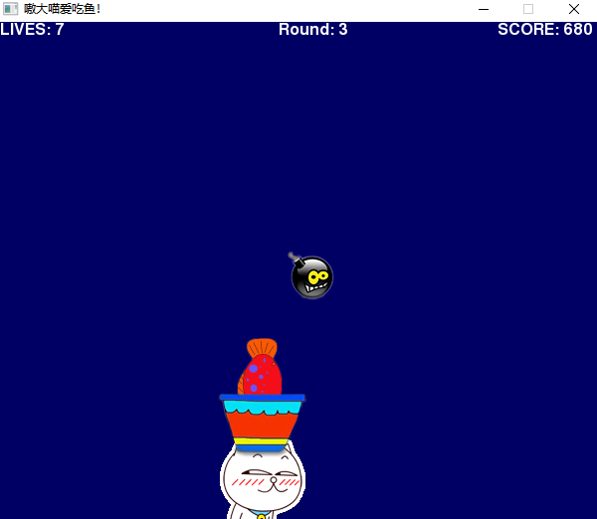

运行界面

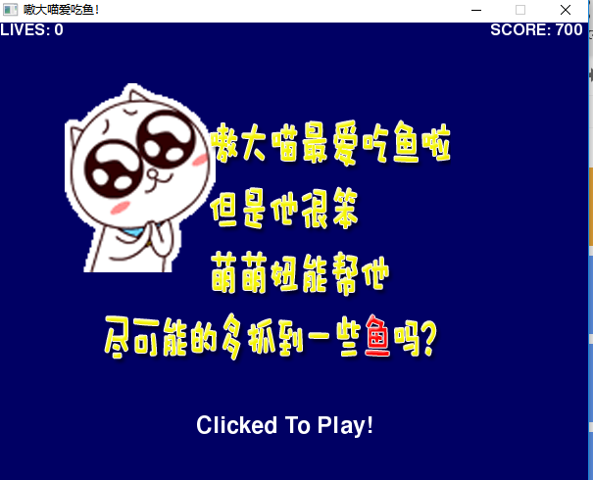

游戏结束界面

2、实现结果评价：我们组将最终实现结果与最初小组讨论分析的课题设计要求对比，实现了最初的设计想法和要求。所以我觉得我们小组100%实现了最初的设计功能和要求。

**五、详细设计**

我负责的游戏整体框架的设计与分析，即设计游戏的思路及分析。

1. 首先使用import来引入第三方库，即引入相应的模块。模块其实就是一些函数和类的集合文件，它能实现一些相应的功能，当我们需要使用这些功能的时候，直接把相应的模块导入到我们的程序中，我们就可以使用了。这就类似于c语言中的include的用法。

具体实现：

import sys, random, time, pygame

from pygame.locals import *

1. 设置游戏内字体颜色、图片颜色以及图片在游戏界面内的位置。

具体实现：

def print_text(font, x, y, text, color=(255,255,255)):

imgText = font.render(text, True, color)

screen.blit(imgText, (x,y))

1. 游戏开始，先初始化游戏，用到pygame的init方法，再设置游戏界面的大小，然后定义游戏的名字，以及设置3种字体。

具体实现：

pygame.init()

screen = pygame.display.set_mode((600,500))

pygame.display.set_caption("吃东西小游戏！")

font1 = pygame.font.Font(None, 24)

font2 = pygame.font.Font(None, 18)

font3 = pygame.font.Font(None, 34)

pygame.mouse.set_visible(False)

1. 设置4种颜色的R.G.B数值：白色、红色、黄色、黑色。上传游戏内需要的图片，并把图片设置成png格式，并获取图片的长和高，之后把它转换成我们所需要的长和高的比例。

具体实现：

white = 255,255,255

red = 220, 50, 50

yellow = 230,230,50

black = 0,0,0

cat=pygame.image.load("aodamiao_2.png")

width,height=cat.get_size()

pic=pygame.transform.scale(cat,(width,height))

fish=pygame.image.load("fish.png")

width,height=fish.get_size()

fish=pygame.transform.smoothscale(fish,(width//3,height//3))

init=pygame.image.load("init.png")

1. 设置游戏内变量的初始值，如刚开始生命值是10，分数是0，回合数是1，鱼干下降的速度，猫的位置在初始位置，即水平和竖直方向都是0。由于这个小游戏内设置了生命值以及还有炸弹，所以需要设置两个不同的人物表情来一起完成这个游戏，即当生命值低于一定值或者吃到炸弹就会换成另一种表情，使游戏更加完美。

具体实现：

lives = 10

score = 0

clock_start = 0

game_over = 1

mouse_x = mouse_y = 0

Round =1

mine=0

mine_png=pygame.image.load("mine.png")

cat2=pygame.image.load("aodamiao_3.png")

1. 游戏内有回合数的限制，所以不同的回合数应该有不同的效果，即分数达到一定程度就会进入更高的回合数，进入更高的回合数之后，游戏的难度将会增强，比如鱼干的下降速度将会越来越快，鼠标移动的速度将会越来越慢，还有炸弹的个数以及下降的速度都会随着回合数改变而改变。

具体实现：

pos_x = 300

pos_y = 410-40

bomb_x = random.randint(0,500)

mine_x=random.randint(0,500)

bomb_y = -50

vel_y = 0.4

vel_yy=0.6

mine_y=-100

1. 游戏主要内容就是通过移动鼠标来控制猫咪去吃随机掉落的鱼干，所以一定用到鼠标事件，还要判断猫咪所在位置是否能吃到鱼干，即判断位置是否相同，以此来判断是否能吃到鱼干。

pygame支持一些鼠标事件，他们包括：

MOUSEMOTION,MOUSEBUTTONUP,MOUSEBUTTONDOWN.

在MOUSEMOTION中包含了一些属性：event.pos,event.rel,event.buttons

Elif event.type == MOUSEMOTION:

mouse_x,mouse_y = event.pos

move_x,move_y = event.rel

MOUSEBUTTONUP里面的属性：

elif event.type == MOUSEBUTTONUP:

if game_over:

game_over = False

lives = 10

score = 0

Round =1

vel_y=0.4

mine=0

flag=0

pic=cat

bomb_y = -50

1. 判断猫咪是否能接到鱼干，或者错过鱼干。

具体实现：

if bomb_y > 500:

bomb_x = random.randint(0, 500)

bomb_y = -50

lives -= 1

if lives == 0:

game_over = True

elif bomb_y > pos_y:

if bomb_x > pos_x-10 and bomb_x < pos_x + 70:

score += 10

bomb_x = random.randint(0, 500)

bomb_y = -50

1. 调试与测试

1、调试:

logging 调试法

把print()替换为logging，logging不会抛出错误，而且可以输出到文件。

它允许你指定记录信息的级别，有debug，info，warning，error等几个级别，当我们指定level=INFO时，logging.debug就不起作用了。同理，level=WARNING后，debug和info就不起作用了。这样一来，就可以放心地输出不同级别的信息，也不用删除，最后统一控制输出哪个级别的信息。logging的另一个好处是通过简单的配置，一条语句可以同时输出到不同的地方。

启动Python的调试器pdb

使用pdb进行调试，pdb是python自带的一个包，为python程序提供了一种交互的源代码调试功能，主要特性包括设置断点、单步调试、进入函数调试、查看当前代码、查看栈片段、动态改变变量的值等。

[1]让程序以单步方式运行，可以随时查看运行状态。  
[2]以参数-m pdb启动后，pdb定位到下一步要执行的代码-> s = '0'。输入命令l来查看代码  
[3]输入命令n可以单步执行代码  
[4]任何时候都可以输入命令p 变量名来查看变量  
[5]输入命令q结束调试，退出程序

2、测试结果分析

运行成功，效果如下：



游戏运行，分数达到一定程度就会进入更难的回合，之后生命值用完之后，游戏结束，输出当前的分数，点击开始下一局游戏。

我们调试的时候碰到了一个棘手的问题，就是刚开始忽略了猫咪和鱼干的照片大小的尺寸，所以造成有时候鱼干在猫咪的范围内却接不住的问题，后来我们使用了一个函数来获取猫咪和鱼干的大小尺寸，并且把他们的大小考虑进去，这样就可以解决以上问题，减小了误差，使游戏更加完美。

具体代码如下：

cat=pygame.image.load("aodamiao_2.png")

width,height=cat.get_size()

pic=pygame.transform.scale(cat,(width,height))

fish=pygame.image.load("fish.png")

width,height=fish.get_size()

fish=pygame.transform.smoothscale(fish,(width//3,height//3))

**七、设计总结**

我们组这次对于我们设计的成果还是比较满意的，但是有一点缺陷，是老师提出来的，我们没有考虑到炸弹和鱼干共同下落在同一个位置，因为都是随机产生的，所以这种可能也是存在的，这一点我们也是疏忽了，应该约束一下两个的坐标不能相同，这样游戏才会更加符合逻辑，更加真实一点，感谢老师提出的宝贵意见，我们以后不管做什么都要考虑周到一点，必须符合逻辑。还有就是，这回课设由于时间比较紧迫，我们没有做暂停设置，就是在游戏里面无法暂停，这也不太符合逻辑。  
 在课设的这几天，我们谨遵老师的指导，第一天首先完成分组、目标设定及工作计划,分配好任务,进行了课设的第一步。然后，我们着手学习相关知识，包括GUI,文件操作，游戏算法的实现以及函数的使用等，然后开始算法设计，这个工作十分艰难和耗时，期间我们多次向同学和百度请教，获得了极大帮助，在此向他们表达由衷的感激之情。之后，我们开始了代码的编写。第二天，我们的游戏已经初具规模，有了游戏界面和开始图片，但是具体的游戏内容及逻辑还没有实现，不过这已经极大的鼓舞了我们，我们又向前迈向了一大步。第三天，经过一上午的痛苦纠缠，还有同学的各种帮忙，我们的游戏逻辑总算是编写完成了，但是还是需要优化，下午我们着手进行调试与测试，经历了几次调试过后，我们的游戏总算是完成了。最后一步就是准备最后的答辩了，我们反复梳理了一下我们主要实现的功能以及具体逻辑的体现。  
  经历这次的python课设，充分加深了我对python知识的理解和掌握，极大丰富了我的知识，增强了对编程的兴趣，同时也大大锻炼了我的思维逻辑能力和面对困难解决困难的勇气及方法，另外也让我学会如何与人合作，协调工作，共同努力，这有助于我将来的生活和工作。最后，再次感谢悉心指导的那些同学，还有老师。